Rete delle GeoStorie a scala locale

Scuola capofila
ISTITUTO COMPRENSIVO DI NOALE “Elisabetta “Betty” Pierazzo“ (VE)
ASSOCIAZIONE CLIO ‘92
con il patrocinio del comune di Mogliano Veneto (TV)

C'ERA UNA VOLTA. IMPARARE IL PASSATO TRA FINZIONE E STORIA

10 settembre 2015 Mogliano Veneto (TV)
Laboratorio:

Laboratorio Imparare/insegnare la storia e la geografia anche con le app
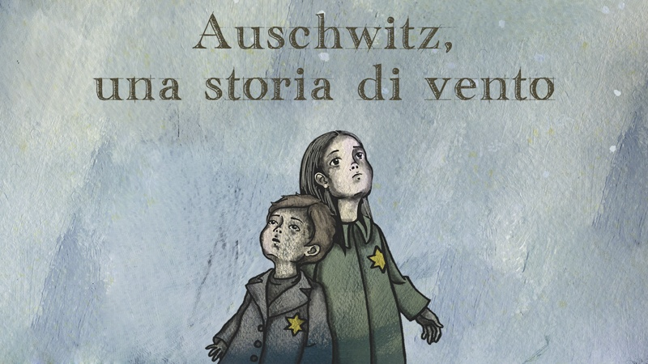

Tutor: Franco Grego – Nadia Paterno

Numero partecipanti 17
12 di scuola primaria 5 di scuola secondaria di primo grado

Breve sintesi dei lavori svolti

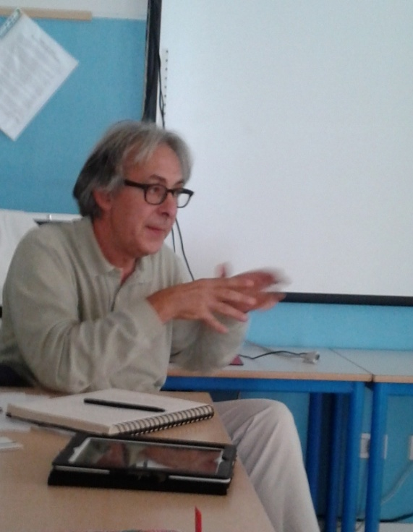
All’inizio del laboratorio Franco Grego integra la relazione del mattino
- mostrando e spiegando i materiali extra (cronologia della Shoah, carte dei ghetti e dei campi, bibliografia per adulti e ragazzi, filmografia, sitografia, utile anche per evitare ambigui siti revisionisti/negazionisti). Sono materiali che informano sugli eventi di contesto; sono destinati per ora agli adulti ma potrebbero essere anche rivolti direttamente ai ragazzi. Si sta già pensando di implementarli per dar conto per esempio dei molti elementi simbolici presenti nel racconto (stella gialla, vetrina infranta, scarpe…), ma anche di spiegare meglio le carte dando per es. informazioni sui diversi ghetti e campi
- precisando che il racconto è stato pensato per ragazzini dai 9 agli 11 anni (quarta, quinta primaria e prima media), mentre il linguaggio utilizzato non è probabilmente adatto per ragazzi più grandi. Andrebbe valutata anche la resa della versione in inglese
- esplicitando che il testo fa riferimento agli storici che si richiamano all’ipotesi funzionalista e quindi più problematica della Shoah, pensata non come un evento nato intenzionalmente nella testa di qualcuno nel 1933, ma piuttosto come un processo avvenuto per gradi, quasi per tentativi: all’inizio le uccisioni degli ebrei dei territori dell’Est avvenivano con un colpo alla nuca, passando poi alle uccisioni con i gas di scarico dei camion, fino ad arrivare ai campi di sterminio. Non esistono infatti ordini scritti di Hitler che ordinano esplicitamente lo sterminio, e il compito di organizzare, nei diversi momenti, l’eliminazione degli ebrei è stato piuttosto lasciato ai collaboratori.

Ci si è poi divisi in piccoli gruppi di sc. primaria e secondaria. Ogni gruppo ha analizzato autonomamente e più nel dettaglio contenuti e struttura linguistica dell’applicazione, immaginandone possibili utilizzi didattici, facendo osservazioni e segnalando problemi
(vedi scaletta di lavoro allegata)

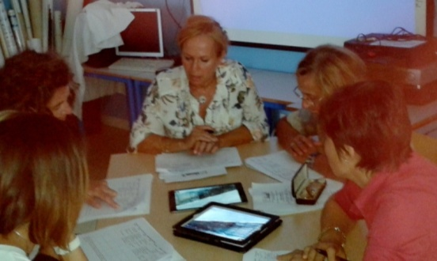
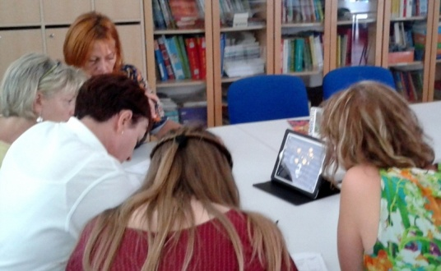
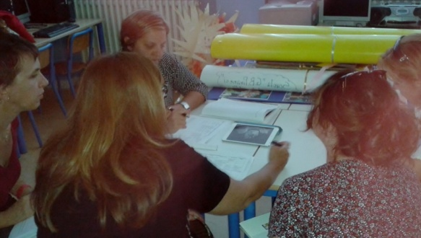

Per esempio:
- Rivedere la app in piccoli gruppi con l’Ipad è un’esperienza anche percettiva completamente diversa dal vederla tutti insieme in modo guidato
- i suoni e i rumori sono a volte più evocativi delle immagini
- alla prima esplorazione, i ragazzini devono anche capire come funziona lo strumento, oltre che approcciare il contenuto
- con i ragazzi meglio vederla tutti insieme la prima volta per capire la storia e poi rivederla in piccoli gruppi … come si è fatto al seminario … o meglio il contrario?
- l’aspetto ludico potrebbe intralciare l’accesso al contenuto

Il tempo non è stato sufficiente per analizzare tutte le tavole e i contenuti extra, ma ha consentito comunque di farsi un’idea di massima delle potenzialità e dei problemi.
Alla fine c’è stata una comunicazione dei diversi gruppi e un ulteriore confronto.

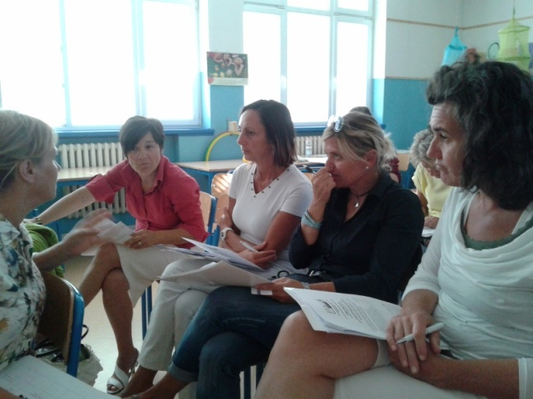

Sintesi della discussione finale:
- Si tratta di una risorsa complessa che contemporaneamente lascia molta libertà di utilizzo (all’inizio di un percorso senza dare molte informazioni prima, ma anche dopo aver fornito informazioni maggiori, come modo per verificare se e che cosa i ragazzini (ri)conoscono … ci si può dedicare un tempo breve o lungo…)
- Strumento molto valido perché ha quasi le caratteristiche di un film, ma può essere fermato. Ogni tavola ti concede il tempo che credi per osservare con calma disegni, colori, ascoltare suoni, voci, musiche… riflettere senza l’incombere della scena successiva
- L’ideale è che anche in ragazzi la possano esplorare in piccoli gruppi per sperimentare direttamente e poterci anche suggerire, con le loro osservazioni, percorsi possibili
- Potrebbe essere un'esperienza da fare in continuità: ragazzi di quinta e di prima media che lavorano anche in tempi e luoghi diversi, e che poi si scambiano idee
- Per la scuola media l’app potrebbe anche suggerire la costruzione di un altro prodotto multimediale
- A seconda dei casi (storia della classe, obiettivi dell’insegnante...) possono essere date o meno informazioni prima
- L’interattività può essere un rischio (i fiori che spuntano o la valigia che sparisce possono diventare più accattivanti del resto); ma probabilmente assorbe l’attenzione solo inizialmente, mentre a una seconda lettura viene percepito altro
- E’ utile una visione e una discussione collettiva perché i ragazzini sicuramente colgono elementi che all’adulto sfuggono, possono non cogliere la simbologia presente nella proposta e quindi serve la mediazione dell’insegnante
- Sarebbe stato utile avere già dei commenti di una classe … ma possiamo testarla nelle nostre classi e comunicarci i risultati
- Un’altra qualità della proposta è la sua brevità e densità di elementi
- Si potrebbe anche provare a decostruire il racconto, proporre prima solo le immagini, magari anche in una classe terza, aggiungendo poi i suoni e i testi a età superiori anche perché si tratta di un prodotto emotivamente molto forte e complesso da affrontare tutto insieme
- Può essere integrato con altre esperienze, per comprenderne meglio il contenuto (per es. le farfalle azzurre del vestito della mamma potrebbero richiamare una poesia di una bambina di Terezin che parla di una farfalla)
- La proposta può essere utilizzata anche per affrontare altri temi come quello dei bambini discriminati nelle nostre classi, del bullismo: propone un tema che fa nascere altri temi
- La partenza potrebbe essere un brainstorming per scrivere una mappa che rappresenta la matrice cognitiva della classe sull’argomento, proponendo le correzioni/integrazioni opportune, anche per creare un’attesa per un prodotto nuovo
- In una quinta che ha già affrontato l’argomento in altro modo nelle classi precedenti, l’app può essere invece proposta senza dire niente prima, anche per vedere che cosa riconoscono, riutilizzano, agganciano, capiscono, chiedono
- Le operazioni e i risultati possibili vedendo insieme l’app con il videoproiettore oppure in piccoli gruppi con il tablet, sono molto diversi e magari complementari

Proposte di integrazione ai materiali extra: selezione di musiche legate al tema e carte geografiche sovrapposte

A conclusione del laboratorio Franco Grego invita gli insegnanti a raccogliere le reazioni dei ragazzi e le proposte degli insegnanti e a fargliele avere perché c’è l’intenzione di creare nel sito dedicato alla app una pagina per la didattica della Shoah. Finora la app è stata testata in famiglia e su due classi di quarta e quinta nel contesto del Salone del libro di Torino, per affrontare il tema della diversità più in generale (a questi ragazzini è stato chiesto fra le altre cose di immaginare di decidere che cosa mettere in valigia se dovessero fuggire all’improvviso, con risultati interessanti).
Un altro gruppo di ragazzi accompagnati dai loro genitori ha visto la app senza preparazione (le reazioni sono state scarse per alcuni e invece più significative per altri che probabilmente l’avevano già vista). In questa occasione, alla visione della app è seguito un laboratorio teatrale che ha affrontato i temi della storia del popolo ebraico, delle leggi razziali, dei divieti imposti agli ebrei dai nazisti ecc.

Si tratta di una proposta che intende introdurre il tema della Shoah attraverso un racconto di finzione, che si ispira alla filosofia didattica dello Yad Vashem per costruire anche speranza: la vita che dopo lo sterminio è continuata e continua, i Giusti che hanno aiutato gli ebrei, la scelta di non mostrare i cadaveri. Si tratta di un tema che permette di parlare anche d’altro, di guardarci intorno e di accorgerci delle discriminazioni di oggi.

Questo non è potuto avvenire perché non erano presenti insegnanti di lingua inglese.

